中国铁矿石价格指数（CIOPI）
中国钢铁工业协会 2018年8月31日印发

一、进口铁矿石价格（OPI）
8月31日，直接进口铁矿石62%品位干基粉矿到岸价格为65.50美元/吨（即1.0565美元/吨度），环比每吨上升0.23美元，升幅为0.35%，当月平均价格为66.73美元/吨。
8月31日，现货贸易进口铁矿石62%品位干基粉矿人民币含税价格为519.06元/吨，环比每吨上升2.77元，升幅为0.54%，当月平均价格为523.21元/吨。
8月31日，直接进口铁矿石58%品位干基粉矿到岸价格为54.45美元/吨（即0.9388美元/吨度），环比每吨上升0.28美元，升幅为0.52%；当月平均价格为55.28美元/吨。
8月31日，现货贸易进口铁矿石58%品位干基粉矿人民币含税价格为418.11元/吨，环比每吨上升3.48元，升幅为0.84%，当月平均价格为424.82元/吨。
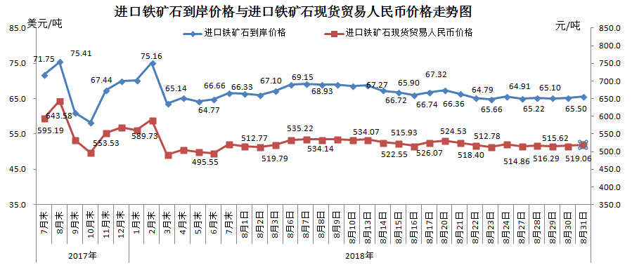
二、国产铁矿石价格
8月31日，国产铁矿石62%品位干基铁精矿含税价格为604.09元/吨，环比每吨上升0.37元，升幅为0.06%；比进口铁矿石高85.03元/吨，升幅为16.38%；当月平均价格为593.99元/吨，比进口铁矿石高70.78元/吨，升幅为13.53%。
8月31日，国产铁矿石65%品位干基铁精矿含税价格为673.91元/吨，环比每吨上升0.44元，升幅为0.06%；当月平均价格为662.27元/吨。
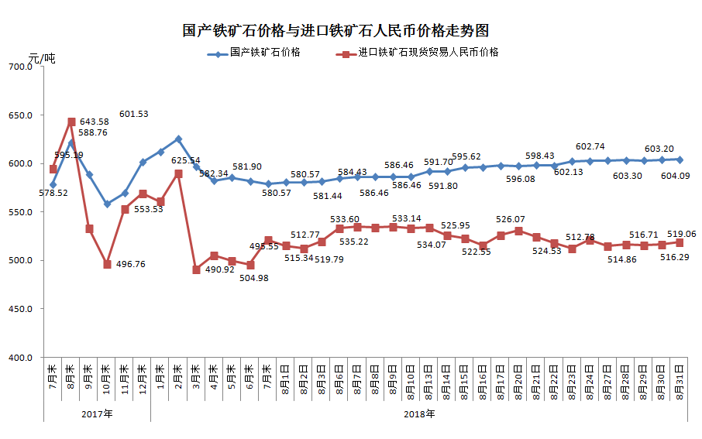
三、中国铁矿石价格指数（CIOPI）
8月31日，中国铁矿石价格指数（CIOPI）241.49，环比上升0.76点，升幅为0.32%。其中：国产铁矿石价格指数为234.76点，环比上升0.14点，升幅为0.06%；进口铁矿石价格指数为242.50点，环比上升0.85点，升幅为0.35%。
